金英杰直播学院
中医/中西医专业
中药学3
直播笔记
整理教辅:夏草
2020年12月16日

第四节 清热解毒药
1.金银花
【功效】清热解毒，疏散风热。
【应用】
- 痈肿疗疮。为治一切内痈、外痈的要药。
(2）外感风热，温病初起。
(3）热毒血痢: 单味浓煎有效。
(4）咽喉肿痛、小儿热疮及痱子。
2.连翘
【功效】清热解毒，消肿散结，疏散风热。
【应用】
- 痈肿疮毒，凛疡痰核。疮家圣药。
- 风热外感，温病初起。
（3）热淋涩痛。
3.穿心莲
【功效】清热解毒，凉血，消肿。
4.大青叶
【功效】清热解毒，凉血消斑。
【应用】
1.热入营血，温毒发斑: 温病初起
2.喉痹口疮，疟腮丹毒。

5.板蓝根
【功效】清热解毒，凉血，利咽。
【主治病证】
外感发热，温病初起，咽喉肿痛;
温毒发斑，大头瘟疫，疟腮,丹毒，痈肿疮毒。
6.青黛
【功效】清热解毒，凉血消斑，泻火定惊。
【主治病证】
温毒发斑，血热吐幢;咽痛口疮，火毒疮疡;咳嗽胸痛，痰中带血;暑热惊痫，惊风抽搐。
【用法用量】入丸散。
崧蓝→板蓝根、大青叶、青黛 （青青凉斑根儿利咽)
4.大青叶【功效】清热解毒，凉血消斑。
5.板蓝根【功效】清热解毒，凉血，利咽（咽喉肿痛）。
6.青 黛【功效】清热解毒,凉血消斑，泻火，定惊。
7.贯众——
【功效】清热解毒,止血，杀虫（观众是只虫)
非典——风热感冒、温毒发斑、血热出血、虫 疾
8.蒲公英
【功效】清热解毒，消肿散结,利湿通淋。（蒲公英总接李司令)

【应用】
(1）痈肿疗毒，乳痈内痈。为治乳痈要药
(单品浓煎内服、鲜品捣烂外敷）。
(2）热淋涩痛，湿热黄疸
(3）肝火上炎、目赤肿痛:单品取汁点
9.紫花地丁——丁对疗
【功效】清热解毒，凉血消肿（两种紫色地花)。
10.土茯苓
【功效】解毒、除湿、通利关节
【主治病证】（助理不考）杨梅毒疮，肢体拘挛;淋浊带下，湿疹瘙痒，痈肿疮毒。
11.鱼腥草
【功效】清热解毒，消痈排脓，利尿通淋。
【应用】
- 肺痈吐脓，肺热咳嗽——为治肺痈要药
- 热毒疮毒。
(3）湿热淋证。
(4）湿热泻痢。
12.射干
【功效】清热解毒，消痰，利咽。（蛇干小坛腌)
【应用】
- 咽喉肿痛。为治咽喉肿痛常用之品。
- 痰盛咳喘。
13.山豆根 了解
【功效】清热解毒，利咽消肿。（逗哏咽肿）
【主治病证】(助理不考) 咽喉肿痛;牙龈肿痛
【使用注意】（助理不考)
(1)有毒
14.马勃（助理不考)
【功效】清热解毒，利咽，止血。（马勃验血)
15.白头翁
【功效】清热解毒，凉血止痢。（白头亮丽)
【应用】
(1)为治疗热毒血痢良药，如白头翁汤。
(2)疮痈肿毒
16.马齿苋
【功效】清热解毒,凉血止血，止痢。（马齿苋、两只梨)
17.鸦胆子★——这丫胆子真大
【功效】清热解毒，止痢，截疟，腐蚀赘疣。
【用法用量】
（1）内服不入煎剂，干龙眼肉包裹或装入胶囊服/压去油制成丸剂、片剂服
（2）外用适量。

【使用注意】
（1）有毒，对胃肠道及肝肾均有损害。
（2）外用防止对皮肤的刺激。
18.白花蛇舌草——清热解毒、消肿
【功效】清热解毒消痈，利湿通淋。（青毒小蛇拥挤在潮湿树林）
【主治病证】（助理不考）痈肿疮毒，咽喉肿痛，毒蛇咬伤;热淋涩痛。
19.熊胆粉（助理不考)——动物药，治内风
【功效】清热解毒，清肝明目，息风止痉。
(吃了熊胆了﹖竟敢明目张胆袭警)
【用量】0.25-0.5g
20.大血藤≠鸡血藤
清热解毒,活血,祛风，止痛。（通络)
21.败酱草
【功效】清热解毒，消痈排脓★(肠痈），祛瘀止痛。
(用农民鱼桶装败酱)
22.山慈菇（助理不考) 略
【功效】清热解毒，化痰散结。
23.漏芦（助理不考）★
【功效】清热解毒，消痈下乳，舒筋通脉。

★必考下乳:穿山甲、王不留行→通草、木通、路路通→漏芦

24.野菊花（助理不考)≠菊花
【功效】清热解毒，泻火平肝。

清热解毒药
1.金银花: 清热解毒，疏散风热
2.连 翘: 清热解毒，疏散风热，消肿散结
3.大青叶: 清热解毒，凉血，消斑
4.青 黛: 清热解毒，凉血，消斑，泻火定惊
5.板蓝根: 清热解毒，凉血，利咽
6.穿心莲: 清热解毒，凉血，消肿
7.贯 众: 清热解毒，止血，杀虫
8.蒲公英: 清热解毒，消肿散结，利湿通淋（乳痈)
9.紫花地丁: 清热解毒，消肿凉血。(痈疮)
10.土茯苓: 解毒，除湿，通利关节
11.鱼腥草: 清热解毒，消痈排脓，利尿通淋（肺痈)。
12.败酱草: 清热解毒，消痈排脓，祛瘀止痛（肠痈)。
13.射 干: 清热解毒，利咽，消痰
14.山豆根: 清热解毒，利咽，消肿
15.马 勃: 清热解毒，利咽，止血（助理不考)
16.白头翁: 清热解毒，止痢凉血（热毒血痢)
17.马齿苋: 清热解毒，止痢凉血，止血
18.鸦胆子: 清热解毒，止痢，截疟，外用腐蚀赘疣
19.白花蛇舌草: 清热解毒，利湿通淋。
20.大 血 藤: 清热解毒，活血，祛风，止痛。
21.熊 胆 粉: 清热解毒，清肝明目，息风止痉。(助理不考)
22.山 慈 菇: 清热解毒，化痰散结。（助理不考)
23.漏 芦: 清热解毒，消痈下乳，舒筋通脉。(助理不考)
24.野 菊 花: 清热解毒，泻火平肝。（助理不考)

第五节 清热凉血药
1.生地黄
【功效】清热凉血，养阴生津
【主治病证】
- 热入营血，温毒发斑，吐血政血。
(2）阴虚内热，骨蒸劳热。
(3）津伤口渴，内热消渴，肠燥便秘。
2.玄参
【功效】清热凉血，泻火解毒，滋阴
【主治病证】
- 温邪入营，内陷心包，温毒发斑。
- 热病伤阴，津伤便秘，骨蒸劳嗽。
(3〉目赤咽痛，凛疡，白喉，痈肿疮毒。

生地黄与玄参鉴别（助理不考)
相同点: 清热凉血，养阴生津。
不同点
生地黄: 清热凉血较强，血热出血、内热消渴。
玄 参: 泻火解毒力强，治痈肿疮毒、咽喉肿痛。
牡丹皮、赤芍、紫草
3.牡丹皮【功效】清热凉血，活血祛瘀（牡丹皮、凉活鱼)
【应用】无汗骨蒸。
4.赤 芍【功效】清热凉血，散瘀止痛。
5.紫 草【功效】清热凉血，活血消斑，解毒透疹。
【主治病证】(助理不考）湿疹，水火烫伤(石膏、贯众、紫草)

★无汗骨蒸—牡丹皮;有汗骨蒸——地骨皮（有地无母)
6.水牛角
【功效】清热凉血，解毒，定惊（热血水牛一定很毒)
清热凉血药
1.生地黄: 清热凉血，养阴生津
2.玄 参: 清热凉血，滋阴泻火解毒
3.牡丹皮: 清热凉血，祛瘀活血
4.赤 芍: 清热凉血，散瘀止痛
5.紫 草: 清热凉血，解毒，活血消斑，透疹
6.水牛角:清热凉血，解毒，定惊。
第六节 清虚热药
1.青蒿
【功效】清透虚热，凉血除蒸，解暑，截疟。
【应用】——除了表证热
- 温邪伤阴，夜热早凉。长于清透阴分伏热。
- 阴虚发热，劳热骨蒸。
- 暑热外感，发热口渴。
- 疟疾寒热
【用法】不宜久煎;鲜用绞汁。
2.白薇
【功效】清热凉血，利尿通淋，解毒疗疮。
3.地骨皮
【功效】 凉血除蒸，清肺降火。（鼓皮凉，蒸肺火)
【应用】
（1）善于清虚热，除有汗之骨蒸。
（2）肺热咳嗽。加泻白散
（3）血热出血。
另: 生津止渴
★无汗骨蒸——牡丹皮;有汗骨蒸——地骨皮

银柴胡、胡黄连
4.银柴胡【功效】清虚热，除疳热。
5.胡黄连【功效】退虚热，除疳热，清湿热。

黄连与胡黄连鉴别
共同: 湿热泻痢
不同:
黄连—泻火解毒
胡黄连——退虚热，除疳热

清虚热药
- 青 蒿: 清透虚热，凉血除蒸，解暑，截虐
- 地骨皮: 清肺降火，凉血除蒸
- 白 薇: 清热凉血，利尿通淋，解毒疗疮
- 银柴胡: 清虚热，除疳热。
- 胡黄连: 退虚热，除疳热，清湿热
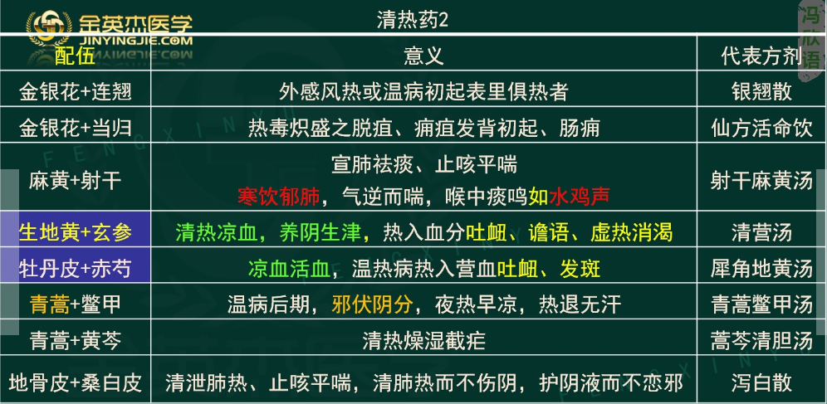

☆ 芍药皆入肝，白芍补而赤芍泄
第八章 泻下药
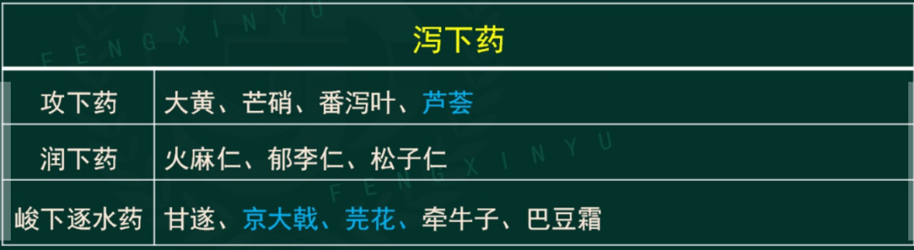

各类泻下药的性能特点、主治病证
攻下药: 大便秘结、燥屎坚结、实热积滞
润下药: 肠燥津枯便秘——年老津枯、产后血虚、热病伤津、失血
峻下逐水药: 全身水肿、大腹胀满、停饮等正气未衰

使用注意事项
1.攻下药、峻下逐水药，作用峻猛，或具有毒性，易伤正气及脾胃，故年老体虚、脾胃虚弱者当慎用。
2.妇女胎前产后及月经期应当忌用。
3.奏效即止,以免损伤胃气。
4.有毒时，要严格炮制法度，控制用量。

- 攻下药
1.大黄 大黄狗吓公鸡，主遇同惊+不清虚热
【功效】 泻下攻积，清热泻火，凉血解毒，逐瘀通经，祛湿退黄。
【应用】
（1）积滞便秘。尤适于实热便秘。
（2）血热吐篮，目赤咽肿，牙龈肿痛
（3）热毒疮疡，烧烫伤。★
（4）瘀血诸证。★
（5）湿热痢疾、黄疸、淋证。★

【鉴别用药】（助理不考)
生大黄——清热泻火、凉血、利湿——热结便秘、热毒疮疡、湿热蕴结
熟大黄——泻下缓、泻火解毒——热毒疮肿
酒大黄——目赤咽肿、齿龈肿痛、活血
大黄炭——活血化瘀止血——血热有瘀出血
2.芒硝
【功效】泻下通便，润燥软坚，清火消肿。
【应用】
- 积滞便秘: 实热积滞，大便燥结（燥屎内结）。
- )咽痛、口疮、目赤及痈疮肿痛: 乳痈、肠痈。
【用法用量】内服，6～12g，冲入药汁内或开水溶化后服。外用适量。
【使用注意】孕期、哺乳期慎用。不宜与硫磺、三棱同用。(回奶)

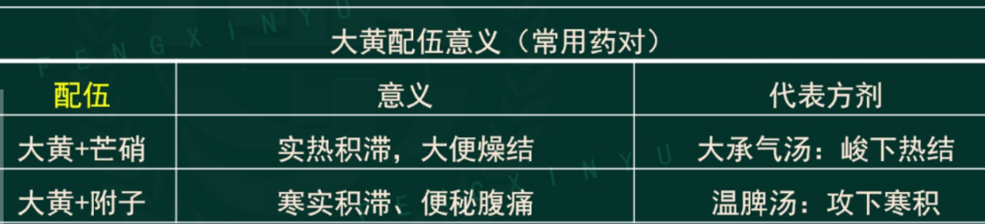

3.番泻叶——下
【功 效】泻热行滞，通便，利水。
【用法用量】(煎服）后下，泡服
【使用注意】妇女哺乳期、月经期及孕妇慎用。
4.芦荟（助理不考)
【功 效?】泻下通便，清肝（肝火便秘），杀虫。
【用法用量】入丸散服，每次2-5g。外用适量。
【使用注意】脾胃虚弱，食少便溏及孕妇忌用。

攻下药
- 大 黄: 泻下攻积，清热泻火，凉血解毒，逐瘀通经，祛湿退黄
- 芒 硝: 泻下通便，清火消肿，润燥软坚
大黄——热结便秘; 芒硝——燥屎坚结

3.番泻叶: 泻下通便
4.芦荟?: 泻下通便，清肝，杀虫（助理不考)

- 润下药
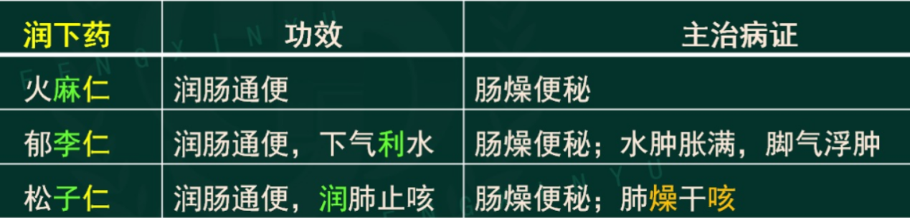

第四节 峻下逐水药——有毒
1.甘 遂【功效】泻水逐饮，消肿散结。醋制减毒
2.京大戟【功效】泻水逐饮，消肿散结。醋制减毒(助理不考) ☆甘大水肿
3.芫 花【功效】泻水逐饮，杀虫疗疮（外用）醋制减毒（助理不考)
4.牵牛子【功效】泻水通便，消痰涤饮，杀虫攻积。(水牛小弟，鸡杀虫)
【应用】水肿、鼓胀、痰饮咳喘、虫积腹痛。
5.巴豆霜【功效】峻下冷积，逐水退肿，豁痰利咽，外用蚀疮。

中医金鹰 中医王牌重读 中医王牌退费 课表公众号
中西医金鹰 中西医王牌重读 中西医王牌退费

